江西财经大学
17－18第一学期期末考试试卷

试卷代码：03023A 授课课时：48 考试用时：110分钟
课程名称：微积分I（主干课程） 适用对象：修读微积分I的学生
试卷命题人 邹玉仁 试卷审核人 叶榕

一、单项选择题（从下列各题四个备选答案中选出一个正确答案，并将题号及答案写在答题纸上。答案错选或未选者，该题不得分。每小题3分，共15分）.
1．函数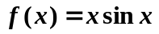（ ）．
A．当时为无穷大 B．在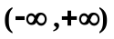内有界
C．在内无界 D．当时有极限
2. 下列各式中正确的是（ ）.
A．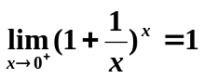 B． 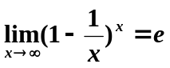
C． 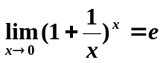 D．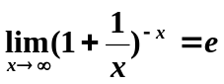
3. 函数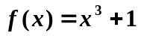，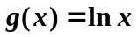在闭区间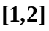上满足柯西中值定理的条件，则柯西中值定理结论中的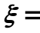（ ）.
A．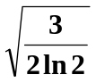 B． 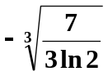
C． 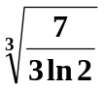 D． 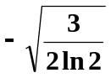
4. 下列各式中正确的是（ ）.
A．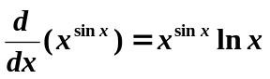 B．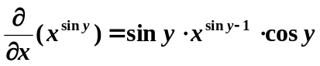
C． 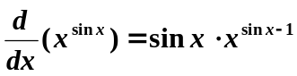 D． 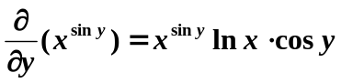
5. 设极限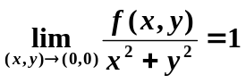，则下列结论正确的是（ ）.
A．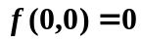 B．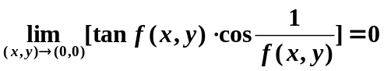
C．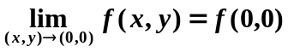 D． 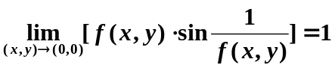
二、填空题（请将下列各小题的正确答案写在答题卷上，在答案前标明题号；每小题3分，共15分）.
1. 设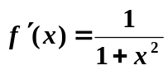，且曲线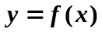经过点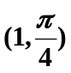，则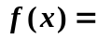＿＿＿＿.
2．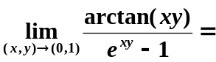＿＿＿＿.
3. 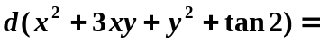＿＿＿＿.
4. 函数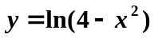的下凹区间为＿＿＿＿.
5. 设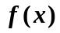为可导函数，且有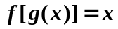，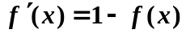，则
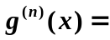 .
三、极限计算题（请将正确答案写在答题卷上，在答案前标明题号，并保留必要的计算步骤；8分）.
求 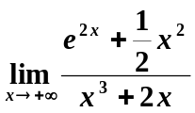 .
四、极限计算题（请将正确答案写在答题卷上，在答案前标明题号，并保留必要的计算步骤；8分）.
求 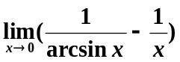 .
五、求函数导数（请将正确答案写在答题卷上，在答案前标明题号，并保留必要的计算步骤；8分）.
已知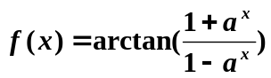 , 求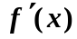.
六、求函数微分（请将正确答案写在答题卷上，在答案前标明题号，并保留必要的计算步骤；8分）.
设 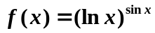，求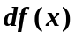.
七、求隐函数导数（请将正确答案写在答题卷上，在答案前标明题号，并保留必要的计算步骤；10分）.
由方程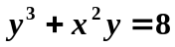确定是的隐函数，求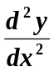在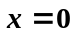处的值．
八、讨论函数的连续性和可导性（请将正确答案写在答题卷上，在答案前标明题号，并保留必要的计算步骤；10分）.
讨论函数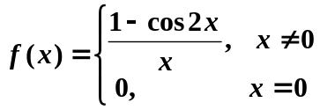 在 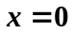处的连续性和可导性.
九、经济应用题（请将正确答案写在答题卷上，在答案前标明题号，并保留必要的计算步骤；10分）.
设某商品的需求函数为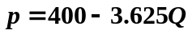,总成本函数为
,其中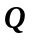为需求量，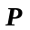为价格，假定市场均衡，求
- 产量为多少时可获得最大利润？最大利润是多少？
（2）最大利润时收益对价格的弹性，并解释其经济意义。
十、证明题（请将正确答案写在答题卷上，在答案前标明题号，并保留必要的证明步骤；8分）.
设函数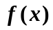在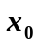处有二阶导数，证明若满足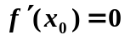，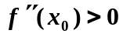，则函数在处取得极小值.

